ТЕХНИЧЕСКОЕ ЗАДАНИЕ

Интернет-магазин косметики "BeautyShop"

Вариант 6

Студент: Псеунов Ренат Рустамович

1. ОПИСАНИЕ ПРЕДМЕТНОЙ ОБЛАСТИ

1.1. Назначение системы
Система «BeautyShop» представляет собой интернет-магазин косметических товаров, предназначенный для продажи продукции через интернет.

1.2. Что продается
Магазин специализируется на продаже косметических товаров четырех категорий:
- Уход за кожей (кремы, сыворотки, тоники)
- Декоративная косметика (тональные средства, тени, помады)
- Парфюмерия (духи, туалетная вода)
- Мужская косметика (гели для душа, одеколоны, средства для бритья)

1.3. Пользователи системы
- Покупатели (гости) – физические лица, осуществляющие покупку товаров. Регистрация не обязательна.
- Администраторы – сотрудники магазина, управляющие каталогом товаров и заказами.

1.4. Роли в системе
Роль | Возможности
Гость (покупатель) | Просмотр каталога, поиск и фильтрация товаров, добавление в корзину, оформление заказа
Администратор | Управление товарами (CRUD), просмотр и изменение статусов заказов

2. ФУНКЦИОНАЛЬНЫЕ ТРЕБОВАНИЯ

2.1. Каталог товаров
- Загрузка списка товаров из JSON-файла
- Отображение всех товаров с ценой, описанием и наличием на складе
- Поиск товаров по названию
- Фильтрация товаров по категории
- Фильтрация товаров по ценовому диапазону

2.2. Корзина
- Добавление товара в корзину
- Удаление товара из корзины
- Изменение количества товара
- Расчет общей суммы заказа
- Сохранение корзины в локальном хранилище (cart.json)

2.3. Оформление заказа
- Сбор данных о покупателе (Фамилия, Имя, Адрес, Телефон, Email)
- Валидация введенных данных (все поля обязательны, корректный формат телефона и email)
- Сохранение заказа в JSON-файл
- Генерация уникального номера заказа
- Подтверждение заказа с выводом информации на экран

2.4. Административная панель
- Просмотр списка всех заказов
- Изменение статуса заказа (новый, в обработке, доставлен, отменен)
- Добавление новых товаров
- Редактирование существующих товаров
- Удаление товаров

2.5. Интеграция модулей
- Все модули должны работать вместе как единая система
- Данные должны корректно передаваться между модулями
- Реализована обработка ошибок с использованием try-catch
- Ведение логов (логирование)

3. НЕФУНКЦИОНАЛЬНЫЕ ТРЕБОВАНИЯ

3.1. Быстродействие
- Время отклика системы на запрос пользователя не должно превышать 1 секунды

3.2. Надежность
- Все исключительные ситуации должны обрабатываться с выводом понятного пользователю сообщения
- Данные не должны теряться при некорректном завершении программы

3.3. Масштабируемость
- Архитектура системы позволяет добавлять новые категории товаров
- Возможно расширение функционала без изменения существующих модулей

3.4. Требования к хранению данных
- Данные о товарах хранятся в JSON-файле (products.json)
- Данные о корзине хранятся в JSON-файле (cart.json)
- Данные о заказах хранятся в JSON-файле (orders.json)

4. АРХИТЕКТУРА СИСТЕМЫ

4.1. Общая архитектура
Система построена по модульному принципу с использованием паттерна MVC.

4.2. Список модулей
Модуль | Файл | Назначение
Главный модуль | MainForm.cs | Главная форма, интеграция всех модулей, UI
Каталог | Catalog.cs | Загрузка товаров, поиск, фильтрация
Корзина | Cart.cs | Управление корзиной, расчет суммы
Заказы | Order.cs | Создание заказов, управление статусами
Администратор | Admin.cs | Управление товарами и заказами
Логирование | Logger.cs | Запись событий в лог-файл

4.3. Взаимодействие модулей
text
┌─────────────────────────────────────────────────────────┐│ MainForm (UI) ││ (Главная форма приложения) │└─────────────────────┬───────────────────────────────────┘ │ ┌─────────────┼─────────────┬─────────────┐ │ │ │ │ ▼ ▼ ▼ ▼┌───────────────┐ ┌───────────┐ ┌───────────┐ ┌───────────┐│ Catalog │ │ Cart │ │ Order │ │ Admin ││ (Каталог) │ │ (Корзина) │ │ (Заказы) │ │ (Админка) │└───────┬───────┘ └─────┬─────┘ └─────┬─────┘ └─────┬─────┘ │ │ │ │ ▼ ▼ ▼ ▼┌───────────────┐ ┌───────────┐ ┌───────────┐ ┌───────────┐│ products.json │ │ cart.json │ │orders.json│ │ products ││ (данные │ │ (данные │ │ (данные │ │ + ││ товаров) │ │ корзины) │ │ заказов) │ │ orders │└───────────────┘ └───────────┘ └───────────┘ └───────────┘

4.4. Потоки данных
- Каталог → Корзина: При добавлении товара из каталога в корзину передается объект Product
- Корзина → Заказ: При оформлении заказа передается список товаров CartItem и общая сумма
- Админ → Каталог: При добавлении/редактировании товара через админку обновляется каталог
- Админ → Заказы: При изменении статуса заказа обновляется список заказов

5. ДИАГРАММА ВАРИАНТОВ ИСПОЛЬЗОВАНИЯ

5.2. Варианты использования

Для гостя (покупателя):
- Просмотр каталога – просмотр всех доступных товаров
- Поиск товара – поиск по названию
- Фильтрация товаров – по категории и цене
- Добавление в корзину – выбор товара и добавление
- Удаление из корзины – удаление товара из корзины
- Оформление заказа – заполнение данных и подтверждение

Для администратора:
- Управление товарами – добавление, редактирование, удаление
- Управление заказами – просмотр, изменение статуса

5.3. Сценарии
Сценарий 1: Просмотр каталога (нормальный)
- Пользователь открывает приложение
- Система загружает товары из products.json
- Товары отображаются в таблице
- Результат: пользователь видит все товары
Сценарий 1а: Просмотр каталога (альтернативный)
- Файл products.json отсутствует или поврежден
- Система создает демо-данные
- Результат: пользователь видит демо-товары
Сценарий 2: Поиск товара (нормальный)
- Пользователь вводит текст в поле поиска
- Система фильтрует товары по названию
- Результат: показаны товары, содержащие искомый текст
Сценарий 2а: Поиск товара (альтернативный)
- Пользователь вводит текст, которого нет в названиях
- Система показывает пустую таблицу
- Результат: сообщение "Ничего не найдено"
Сценарий 3: Добавление в корзину (нормальный)
- Пользователь выбирает товар в каталоге
- Нажимает кнопку "Добавить в корзину"
- Система добавляет товар в корзину
- Результат: товар появился в корзине, сумма пересчитана
Сценарий 3а: Добавление в корзину (альтернативный)
- Пользователь выбирает товар с нулевым остатком
- Нажимает "Добавить в корзину"
- Результат: сообщение "Товара нет на складе"
Сценарий 4: Оформление заказа (нормальный)
- Пользователь нажимает "Оформить заказ"
- Заполняет форму (имя, адрес, телефон, email)
- Нажимает "Подтвердить"
- Система валидирует данные
- Заказ сохраняется, генерируется номер
- Результат: сообщение с номером заказа
Сценарий 4а: Оформление заказа (альтернативный)
- Пользователь оставляет поле "Имя" пустым
- Нажимает "Подтвердить"
- Результат: сообщение "Все поля обязательны"
Сценарий 5: Управление товарами (нормальный)
- Администратор входит в админ-панель (пароль admin123)
- Нажимает "Добавить товар"
- Заполняет форму
- Результат: товар добавлен в каталог
Сценарий 6: Изменение статуса заказа (нормальный)
- Администратор открывает вкладку "Заказы"
- Выбирает заказ
- Выбирает новый статус
- Результат: статус обновлен

6. ТЕХНИЧЕСКИЙ СТЕК
Компонент | Технология
Язык программирования | C# (.NET 6.0)
UI фреймворк | Windows Forms
Формат данных | JSON
Система контроля версий | Git
Хостинг кода | GitHub
IDE | Visual Studio 2022

7. ТРЕБОВАНИЯ К ЗАПУСКУ

7.1. Системные требования
- ОС: Windows 10/11
- .NET 6.0 SDK
- Visual Studio 2022 (рекомендуется)

7.2. Запуск приложения
- Установить .NET 6.0 SDK
- Открыть решение в Visual Studio
- Нажать F5 (Запустить)

7.3. Пароль администратора
text
admin123

8. ГЛОССАРИЙ
Термин | Определение
JSON | JavaScript Object Notation – текстовый формат обмена данными
CRUD | Create, Read, Update, Delete – операции управления данными
UI | User Interface – пользовательский интерфейс
Логирование | Запись событий программы в файл
Валидация | Проверка корректности введенных данных

2. UML ДИАГРАММЫ
2.1. ДИАГРАММА КОМПОНЕНТОВ

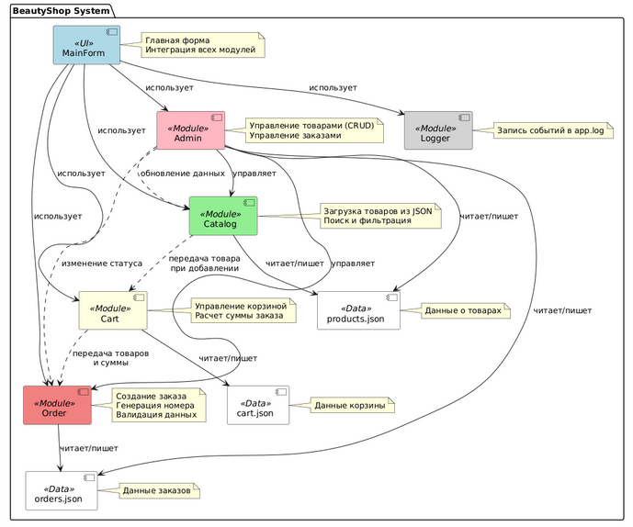

2.2. ДИАГРАММА ВАРИАНТОВ ИСПОЛЬЗОВАНИЯ
